УДК 004.3

А.А. Баркалов¹, А.А. Красичков², А.Н. Мирошкин²

¹ Зеленогурский университет, г. Зеленая Гора, Польша.
² Донецкий национальный технический университет, Украина.

Расширение формата микрокоманд в композиционном микропрограммном устройстве управления
с элементаризацией операторных линейных цепей

Предлагается метод синтеза композиционных микропрограммных устройств управления с разделением кодов и элементарицазией граф-схемы алгоритма управления. Метод направлен на уменьшение аппаратурных затрат (LUT-элементов) при реализации устройства управления в базисе FPGA. Уменьшение сложноти схемы адресации микрокоманд достигается за счет введения в формат микрокоманды поля с кодом класса псевдоэквивалентной операторной линейной цепи. Приводятся условия, определяющие возможность применения предложенного метода. Приведен пример применения метода.

Ключевые слова: устройство управления, элементаризация, операторная линейная цепь, разделение кодов, FPGA, LUT-элемент.

Введение

При реализации алгоритмов управления сложность реализуемых систем обуславливает актуальность задачи уменьшения аппаратурных затрат в схеме устройства [1]. При решении этой задачи необходимо учитывать особенности структурной схемы устройства управления и особенности элементного базиса. Среди особенностей, которые можно использовать, следует отметить наличие псевдоэквивалентных состояний, а также линейный характер ГСА управления [2].
Для реализации линейных алгоритмов управления, доля операторных вершин в которых больше 75%, целесообразно использовать УУ класса композиционных микропрограммных устройств управления (КМУУ) [2]. В качестве элементного базиса для реализации схем устройств управления настоящее время широко используется базис FPGA (Field-Programmable Gate Arrays) [3, 4]. Проблема минимизации аппаратурных затрат решается путем уменьшения сложности основных структурных элементов устройства посредством уменьшения разрядности основных связей между ними. В настоящей работе предлагается один из путей решения этой проблемы: реализация управляющего устройства в виде КМУУ с разделением кодов и элементаризацией ОЛЦ.
Целью исследования является оптимизация комбинационной схемы КМУУ за счет введения в формат микрокоманд кодов классов псевдоэквивалентных операторных линейных цепей. Задачей исследования является разработка метода синтеза КМУУ, позволяющего уменьшить число LUT-элементов в схеме адресации микрокоманд. При этом алгоритм управления представляется в виде граф-схемы алгоритма (ГСА) [2].

- Основные положения

Граф-схема алгоритма управления состоит из операторных и условных вершин, образующих множества $E_{1}$ и $E_{2}$ соответственно, а также множества дуг $E$. Начальную вершину ГСА обозначим $b_{0}$, конечную – $b_{E}$. Операторная вершина $b_{q}$ содержит набор микроопераций $Y(b_{q})⊆Y$, где $Y=\left\{y_{1},\text{.}\text{.}\text{.}y_{N}\right\}$ – множество микроопераций (выходных сигналов). Условная вершина $b_{g}$ содержит один элемент $X(b_{g})$ множества логических условий $X=\left\{x_{1},\text{.}\text{.}\text{.}x_{L}\right\}$. Если количество операторных вершин составляет 75% и более от общего количества вершин, речь идет о линейной ГСА.
Операторная линейная цепь (ОЛЦ) является последовательностью операторных вершин граф-схемы алгоритма. Каждая ОЛЦ $α_{g}$ имеет произвольное число входов $I_{g}^{i}$и только один выход $Q_{g}$. Формальные определения ОЛЦ, их входов и выходов можно найти в [5]. ОЛЦ, которая имеет один вход и один выход, называется элементарной [2].
Операторные линейные цепи, выходы которых связаны с входом одной вершины, называются псевдоэквивалентными (ПОЛЦ). Множество таких ОЛЦ образуют класс $B_{i}$.
Пусть ГСА содержит $G$ элементарных ОЛЦ $α_{g}$, которые составляют множество $C$. Для кодирования элементов этого множества достаточно
$R_{1}=\left\lceil {\text{log}}_{2}G\right\rceil$ (1)
бит. Количество компонент в ОЛЦ $α_{g}$ обозначим $F_{g}$. Максимальная длина $Q=\text{max}\left(F_{1},\text{.}\text{.}\text{.}F_{G}\right)$ линейной цепи определяет разрядность кода компоненты ОЛЦ
$R_{2}=\left\lceil {\text{log}}_{2}Q\right\rceil$. (2)
Используем для кодирования элементарных ОЛЦ элементы $τ_{r}∈τ$, а для кодирования компонент – элементы $T_{r}∈T$, где $\left|τ\right|=R_{1}$, $\left|T\right|=R_{2}$. Кодирование компонент выполняется в естественном порядке, то есть
$K(b_{\text{gi}})=K(b_{\text{gi}−1})+1$, (3)
где $g=1, \text{.}\text{.}\text{.}, G$, $i=1, \text{.}\text{.}\text{.}, F_{g}$.
Отметим, что каждая вершина $b_{q}∈E_{1}$ соответствует микрокоманде ${\text{MI}}_{q}$, хранимой в управляющей памяти (УП) по адресу $A(b_{q})=A_{q}$. Если адрес $A_{q}$ получается вследствие конкатенации кода ОЛЦ и кода компоненты, то используется метод разделения кодов.
Для интерпретации ГСА может быть использована структура композиционного микропрограммного устройства управления с элементарными ОЛЦ и разделением кодов (Рис. 1), обозначаемая в дальнейшем $U_{1}$.

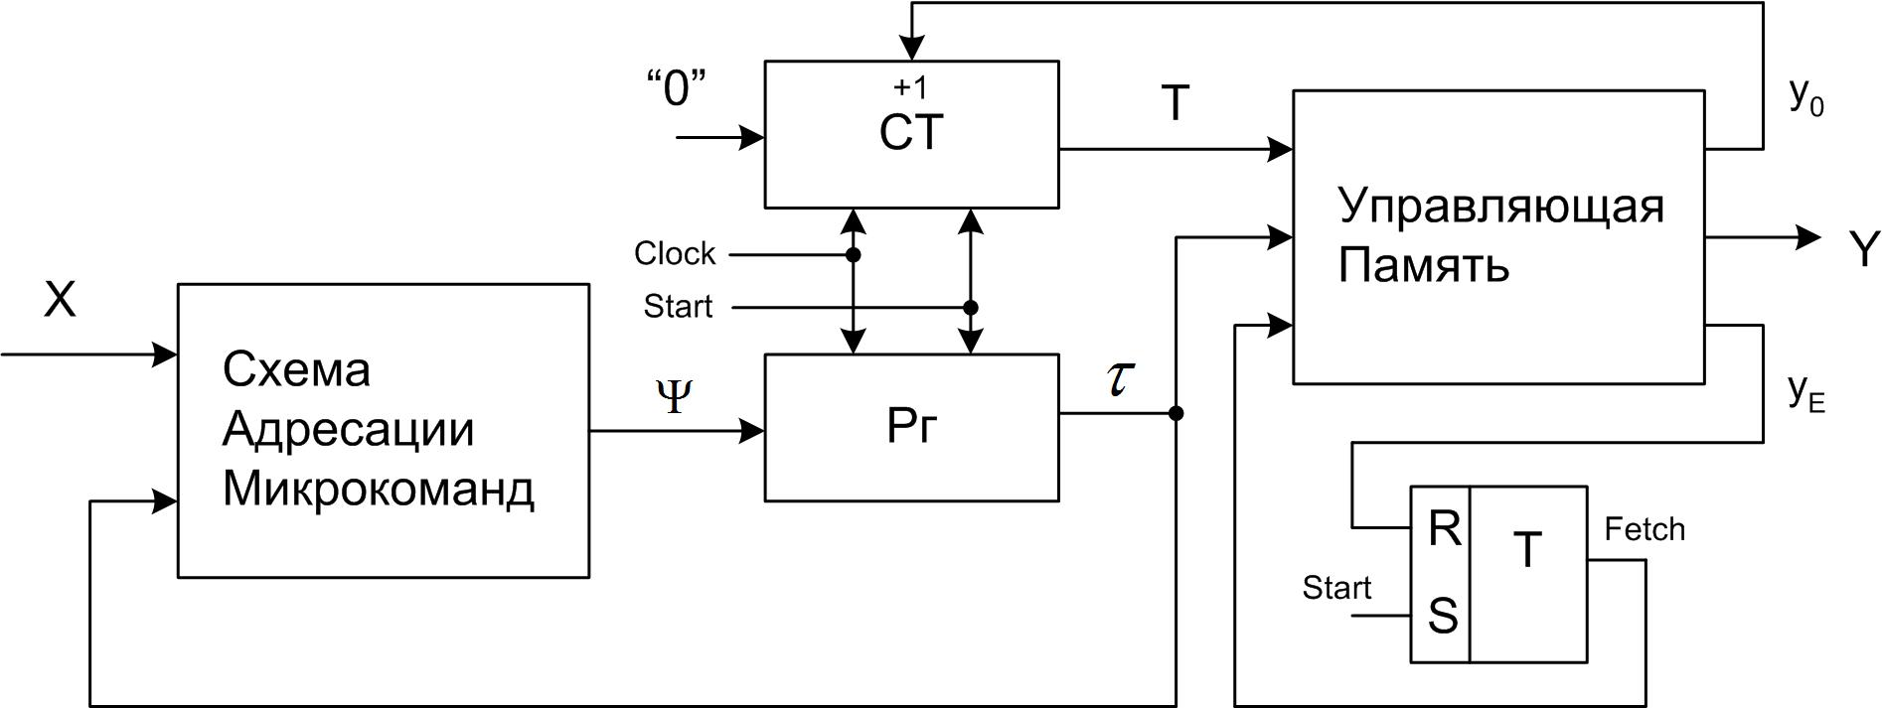

Рис. 1. Структурная схема КМУУ с элементарными ОЛЦ и разделением кодов

В КМУУ $U_{1}$ схема адресации микрокоманд (САМ) реализует функцию возбуждения регистра Рг
$Ψ=Ψ(X,τ)$. (4)
По сигналу $\text{Start}$ в Рг заносится начальный адрес микропрограммы, счетчик переводится в нулевое состояние, а триггер выборки ТВ устанавливается в состояние «1». При этом сигнал $\text{Fetch}=1$, что разрешает выборку микрокоманд из УП. Если считанная микрокоманда не соответствует выходу ОЛЦ, то одновременно с микрооперациями $Y(b_{q})$ формируется сигнал $y_{0}$. Если $y_{0}=1$, то к содержимому СТ прибавляется единица и адресуется следующая компонента текущей ОЛЦ. Если выход ОЛЦ достигнут, то $y_{0}=0$. При этом адрес входа следующей ОЛЦ формируется схемой САМ. При достижении окончания микропрограммы формируется сигнал $y_{E}$, триггер ТВ обнуляется и выборка микрокоманд прекращается.
На вход $R$ счетчика СТ следует подавать сигнал $\overline{y_{0}}∨\text{Start}$, что обеспечит перевод счетчика в нулевое состояние каждый раз при включении питания или при окончании очередной ОЛЦ.
Число термов в схеме САМ может быть уменьшено путем введения преобразователя кодов ОЛЦ в коды классов псевдоэквивалентных ОЛЦ (ПОЛЦ) [2]. Однако реализация такого преобразователя требует дополнительных ячеек ПЛИС.
В настоящей работе предлагается уменьшить сложность преобразователя кодов, для чего используются свободные ресурсы микросхем ППЗУ.

- Основная идея предлагаемого метода

В исходной ГСА множество $C_{1}$, состоящее из ОЛЦ $α_{g}$, не связанных с конечной вершиной, разбивается на классы $B_{i}∈Π_{C}$ псевдоэквивалентных ОЛЦ. Каждому классу $B_{i}$ в соответствие ставится двоичный код $K(B_{i})$ разрядности
$R_{3}=\left\lceil {\text{log}}_{2}I\right\rceil$, (5)
где $I$ – количество классов ПОЛЦ. Пусть управляющая память КМУУ реализуется на ППЗУ, имеющих $t$ выходов. При унитарном кодировании микроопераций [2] в ППЗУ хранятся микрокоманды разрядности
$n_{1}=N+2$, (6)
где $N=\left|Y\right|$, а константа 2 учитывает переменные $y_{0}$ и $y_{E}$. Таким образом, $R_{4}$ бит слова управляющей памяти могут быть свободными, где
$R_{4}=\left\lceil \frac{n_{1}}{t}\right\rceil ∗t−n_{1}$. (7)
Если выполняется условие
$R_{4}≥R_{3}$, (8)
то в формат микрокоманд можно включить поле $\text{FB}$ с кодом $K(B_{i})$, что ведет к КМУУ $U_{2}$ (Рис.2).

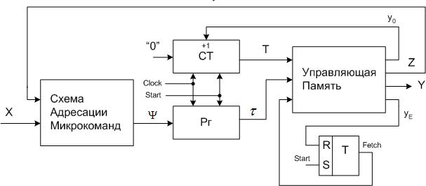

Рис. 2. Структурная схема КМУУ с элементарными ОЛЦ и разделением кодов после расширения формата микрокоманд

В КМУУ $U_{2}$ переменные $z_{r}∈Z$, где $\left|Z\right|=R_{3}$, представляют собой разряды кода $K(B_{i})$. Схема САМ реализует функцию
$Ψ=Ψ(Z,X)$. (9)
Остальные блоки КМУУ $U_{2}$ выполняют те же функции, что и одноименные блоки КМУУ $U_{1}$. Отметим, что блоки САМ, СТ, РГ, ТВ реализуются в составе микросхемы ПЛИС. Для реализации блока УП используются внешние ППЗУ или блоки встроенной памяти (embedded ROM).
В настоящей работе предлагается метод синтеза КМУУ $U_{2}$, включающий следующие этапы:
  - Формирование множеств $C$, $C_{1}$ и $Π_{C}$ для ГСА $Γ$.
  - Кодирование ОЛЦ, их компонент и классов $B_{i}∈Π_{C}$.
  - Формирование содержимого управляющей памяти.
  - Формирование таблицы переходов КМУУ и функции $Ψ=Ψ(Z,X)$.
  - Синтез логической схемы КМУУ.

- Пример применения метода

Рассмотрим применение метода на примере ГСА $Γ_{1}$ (рис. 3). Множество $C=\left\{α_{1},\text{.}\text{.}\text{.},α_{5}\right\}$ – элементарные ОЛЦ алгоритма, $C_{1}=C{}_{5}$, $Π_{C}=\left\{B_{1},\text{.}\text{.}\text{.},B_{3}\right\}$, где $B_{1}=\left\{α_{1}\right\}$, $B_{2}=\left\{α_{2},α_{3}\right\}$, $B_{3}=\left\{α_{4}\right\}$. Следовательно, количество ОЛЦ $G=5$, для кодирования которых используются $R_{1}=3$ переменных их множества $τ=\left\{τ_{1},τ_{2},τ_{3}\right\}$. Максимальная длина ОЛЦ $Q=3$, для кодирования которых достаточно $R_{2}=2$ переменных из множества $T=\left\{T_{1},T_{2}\right\}$. Общее количество операторных вершин $M=9$, что требует разрядности $R=4$ адреса слова в УП. Для кодирования $I=3$ классов $B_{i}∈Π_{C}$ достаточно $R_{3}=2$ переменных.
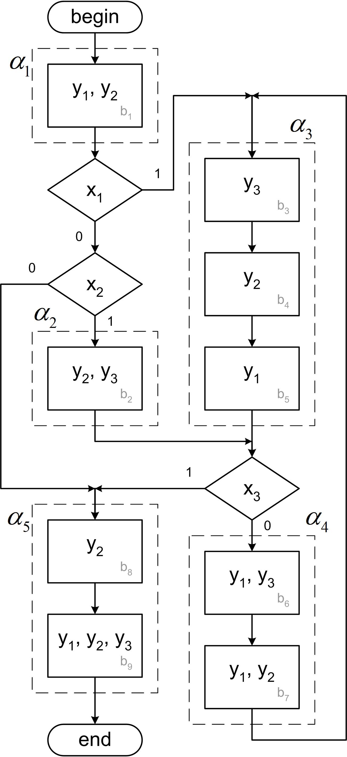

Рис. 3. Исходная ГСА $Γ_{1}$

Кодирование ОЛЦ $α_{g}∈C$ и их компонент выполним с учетом огранияения (3). Адреса $A(b_{q})$ микрокоманд КМУУ $U_{2}(Γ_{1})$ приведены в табл. 1. Здесь и далее символ $U_{i}(Γ_{j})$ означает, что КМУУ $U_{i}$ интерпретирует ГСА $Γ_{j}$.

Таблица 1
Адреса микрокоманд КМУУ $U_{2}(Γ_{1})$
$τ_{1},τ_{2},τ_{3}$  $T_{1}T_{2}$ | 000 | 001 | 010 | 011 | 100
00 | b₁ | b₂ | b₃ | b₆ | b₈
01 | – | – | b₄ | b₇ | b₉
10 | – | – | b₅ | – | –
11 | – | – | – | – | –

Из табл. 1 имеем, например, $A(b_{6})=\text{01100}$, $A(b_{9})=\text{10001}$ и так далее.
Коды классов $B_{i}∈Π_{C}$ зададим следующим образом: $K(B_{1})=\text{00}$, …, $K(B_{3})=\text{10}$. Формат микрокоманд КМУУ $U_{2}$ включает поля $y_{0}$, $y_{E}$, $\text{FY}$, $\text{FB}$, где поле $\text{FY}$ содержит код набора микроопераций, а поле $\text{FB}$ – код класса $B_{i}∈Π_{C}$. Если $y_{0}=1$, то содержимое поля $\text{FB}$ игнорируется.
Пусть ГСА $Γ_{1}$ включает $N=3$ микроопераций, а для реализации УП используются ППЗУ с $t=4$. В этом случае формула (7) дает $R_{4}=3$. Поскольку $R_{4}>R_{3}$, применение данного метода возможно. Итак, в рассматриваемом примере $Z=\left\{z_{1},z_{2}\right\}$. Содержимое УП КМУУ $U_{2}(Γ_{1})$ показано в табл. 2.

Таблица 2
Содержимое управляющей памяти КМУУ $U_{2}(Γ_{1})$
$$A(b_{q})$$ | $$y_{0}$$ | $$\text{FY}$$ | $$y_{E}$$ | $$\text{FB}$$
$$A(b_{1})$$ | 0 | $$y_{1},y_{2}$$ | 0 | 00
$$A(b_{2})$$ | 0 | $$y_{2},y_{3}$$ | 0 | 01
$$A(b_{3})$$ | 1 | $$y_{3}$$ | 0 | –
$$A(b_{4})$$ | 1 | $$y_{2}$$ | 0 | –
$$A(b_{5})$$ | 0 | $$y_{1}$$ | 0 | 01
$$A(b_{6})$$ | 1 | $$y_{1},y_{3}$$ | 0 | –
$$A(b_{7})$$ | 0 | $$y_{1},y_{2}$$ | 0 | 10
$$A(b_{8})$$ | 1 | $$y_{2}$$ | 0 | –
$$A(b_{9})$$ | 0 | $$y_{1},y_{2},y_{3}$$ | 1 | –

Как можно увидеть из табл. 2, Если вершина $b_{q}∈E_{1}$ не является выходом ОЛЦ $α_{g}∈C_{1}$, то в ячейку с адресом $A(b_{q})$ записывается микрооперация $y_{0}$. В противном случае в эту ячейку записывается код $K(B_{i})$, где $α_{g}∈B_{i}$. Если вершина $b_{q}∈E_{1}$ связана с конечной вершиной ГСА, то в ячейку с адресом $A(b_{q})$ заносится микрооперация $y_{E}$.
Переходы из выходов ОЛЦ $α_{g}∈C_{1}$ представлены следующей системой обобщенных формул переходов [2]:
$\begin{aligned}B_{1}→x_{1}b_{3}∨\overline{x_{1}}x_{2}b_{2}∨\overline{x_{1}}\overline{x_{2}}b_{8}; \\ B_{2}→x_{3}b_{8}∨\overline{x_{3}}b_{6}; \\ B_{3}→b_{3}\text{.}\end{aligned}$ (10)
Подобная система является основой для формирования таблицы переходов КМУУ U₂ со столбцами: $B_{i}$, $K(B_{i})$, $b_{q}$, $A(b_{q})$, $X_{h}$, $Ψ_{h}$, $h$. Назначение столбцов ясно из табл. 3, задающей переходы для класса $B_{1}∈Π_{C}$.

Таблица 3
Фрагмент таблицы переходов КМУУ $U_{2}(Γ_{1})$
$$B_{i}$$ | $$K(B_{i})$$ |  | $$b_{q}$$ | $$A(b_{q})$$ |  |  | $$X_{h}$$ | $$Ψ_{h}$$ | $$h$$
$$B_{i}$$ | $$z_{2}$$ | $$z_{1}$$ | $$b_{q}$$ | $$τ_{1}$$ | $$τ_{2}$$ | $$τ_{3}$$ | $$X_{h}$$ | $$Ψ_{h}$$ | $$h$$
$$B_{1}$$ | 0 | 0 | b₂ | 0 | 0 | 1 | $$\overline{x_{1}}x_{2}$$ | D₃ | 1
$$B_{1}$$ | 0 | 0 | b₃ | 0 | 1 | 0 | $$x_{1}$$ | D₂ | 2
$$B_{1}$$ | 0 | 0 | b₈ | 1 | 0 | 0 | $$\overline{x_{1}}\overline{x_{2}}$$ | D₁ | 3

Адреса микрокоманд берутся из табл. 1. Отметим, что $Ψ=\left\{D_{1},D_{2},D_{3}\right\}$. Общее число строк $H_{2}(Γ_{j})$ в таблице переходов КМУУ $U_{2}(Γ_{j})$ совпадает с числом термов в системе обобщенных формул переходов. В нашем примере, $H_{2}(Γ_{1})=6$.
Система (9) формируется по таблице переходов. Так, из табл. 3 можно построить фрагменты ДНФ:
$\begin{aligned}D_{1}=\overline{z_{1}}\overline{z_{2}}\overline{x_{1}}\overline{x_{2}}; \\ D_{2}=\overline{z_{1}}\overline{z_{2}}x_{1}; \\ D_{3}=\overline{z_{1}}\overline{z_{2}}\overline{x_{1}}x_{2}\text{.}\end{aligned}$ (11)
Для минимизации числа термов в системе (9) классы $B_{i}∈Π_{C}$ могут быть закодированы с использованием, например, алгоритма ESPRESSO [2].
Реализация логической схемы КМУУ $U_{2}$ сводится к реализации системы (9) на ПМЛ и к реализации УП на ППЗУ или встроенных блоках памяти. Для этой цели могут быть использованы известные методы [1, 2] или стандартные пакеты САПР.

- Заключение

Предлагаемый метод расширения формата микрокоманд за счет введения поля с кодом класса ПОЛЦ для ГСА с элементарными операторными линейными цепями ориентирован на уменьшение числа LUT-элементов в схеме адресации микрокоманд. При этом число блоков встроенной памяти в управляющей памяти и число тактов выполнения алгоритма управления совпадают с соответствующими числами для базовой структуры U₁ КМУУ с разделением кодов.
Недостатком предлагаемого метода является ограничение (8) на возможность его применения.
Уменьшение числа термов в ДНФ функций возбуждения памяти может привести к уменьшению числа уровней в комбинационной части КМУУ. Это в свою очередь приводит к повышению быстродействия цифровой системы в целом.
Научная новизна предложенного метода состоит в использовании классов ПОЛЦ и свободных ресурсов блоков встроенной памяти для уменьшения числа LUT-элементов в схеме адресации микрокоманд устройства управления для ГСА с элементарными ОЛЦ. Практическая значимость метода заключается в уменьшении перематров необходимых для реализации устройства микросхем, что позволит реализовать схемы, обладающие меньшей стоимостью, чем известные аналоги.
Дальнейшие направления наших исследований связаны с разработкой САПР для синтеза схем КМУУ [5].

Литература
- Соловьев В.В. Проектирование цифровых схем на основе программируемых логических интегральных схем. – М.: Горячая линия-ТЕЛЕКОМ, 2001. – 636 с.
- Баркалов А.А. Синтез устройств управления на программируемых логических устройствах. – Донецк: ДНТУ, 2002. – 262 с.
- Грушвицкий Р.И., Мурсаев А.Х., Угрюмов Е.П. Проектирование систем с использованием микросхем программируемой логики. – СПб: БХВ. – Петербург, 2002. – 608 с.
- Соловьев В.В. Проектирование цифровых схем на основе программируемых логических интегральных схем. – М.: Горячая линия-ТЕЛЕКОМ, 2001. – 636 с.
- Баркалов А.А., Титаренко Л.А. Синтез микропрограммных автоматов на заказных и программируемых СБИС. – Донецк: УНИТЕХ, 2009. – 336 с.
- De Micheli G. Synthesis and Optimization of Digital Circuits. – NY: McGraw-Hill, 1994. – 636 pp.

Поступила в редакцию 00.00.2010

Рецензент: д-р техн. наук, зав. каф. Автоматизированных систем управления, проф. Ю.А. Скобцов, Донецкий национальный технический университет, Донецк.

Розширення формату мікрокоманд у композиційному мікропрограмному пристрої керування з елементаризацією операторних лінійних ланцюгів
О.О. Баркалов, О.О. Красічков, О.М. Мірошкін
Пропонується метод синтезу композиційних мікропрограмних пристроїв керування з розділенням кодів та елементаризацією граф-схеми алгоритму керування. Метод спрямований на зменшення апаратурних витрат (LUT-елементів) при реалізації пристроя керування в базисі FPGA. Зменшення складності схеми адресації мікрокоманд досягається за рахунок введення до формату мікрокоманд поля з кодом класу псевдоеквівалентного операторного лінійного ланцюгу. Приводяться умови, що визначають можливість застосування запропонованого методу. Приведений приклад застосування методу.
Ключові слова: пристрій керування, елементаризація, операторний лінійний ланцюг, розділення кодів, FPGA, LUT-елемент.

Extension of microinstruction format in compositional microprogram control unit with code sharing and linear chains elementarization
A.A. Barkalov, A.A. Krasichkov, A.N. Miroshkin
The new design method for compositional microprogram control units with code sharing and linear chains elementarization is proposed. The method targets on reduction in the number of FPGA LUT-elements in the combinational part of control unit. The additional field containing code of the class of pseudoequivalent operational linear chains are used for extension of microinstruction format. Conditions of proposed method using are given. Proposed method is illustrated by an example.
Key words: control unit, elementarization, operational linear chain, code sharing, FPGA, LUT-element.

Баркалов Александр Александрович – д.т.н., проф. кафедры компьютерной инженерии, Донецкий национальный технический университет, г. Донецк, Украина; проф. Зеленогурского университета, г. Зеленая Гора, Польша. A.Barkalov@iie.uz.zgora.pl (062) 301-07-23

Красичков Алексей Александрович – к.т.н., доцент кафедры компьютерной инженерии, Донецкий национальный технический университет, г. Донецк, Украина. krasich@cs.dgtu.donetsk.ua (062) 301-07-23

Мирошкин Александр Николаевич – ассистент кафедры компьютерной инженерии, Донецкий национальный технический университет, г. Донецк, Украина. miroshkin@cs.dgtu.donetsk.ua (066) 333-49-69

